制氮机应该安装在哪里以及如何确保安全？

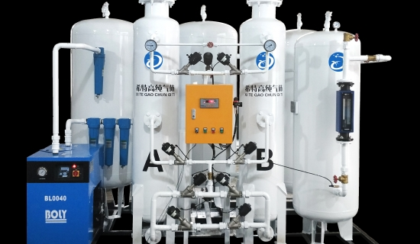
制氮机被广泛用于各行各业，从压缩空气储罐中提供稳定的99.5%纯度的商业无菌氮气。对于任何工业过程来说，制氮机被认为比氮气瓶更适合，因为现场设备更加紧凑、可靠、易于使用和安装。然而，使用这些发生器并不是没有任何风险的。
在这篇博客中，我们将告诉你安装发生器的行业，以及在你的场所使用制氮机时必须牢记的安全措施。
制氮机安装在哪里？
制氮机被用于一系列行业，因为它们帮助制造商满足最终用途，并且可以很轻松地安装在不同的商业环境中。这些发生器被用于食品加工和包装等行业的食品包装过程，在汽车厂用于喷漆间，在酿酒作业中用于加料和混合麦芽汁，在工程设施中，N2被用于制造、测试和产品开发，在其他一些行业中，它被用于测试和清洗罐子和容器。
现场制氮机提供不间断的氮气供应，成本比使用氮气瓶低。它还占用较少的空间，不像钢瓶那样占用所有的地面空间。与钢瓶不同，发生器易于安装，使用简单。因此，很多制造商都选择气体发生器来代替钢瓶。
氮气是一种无色无味的气体，会产生一个缺氧的区域。如果发生器泄漏了气体，人们很难发现。在短时间内，泄漏的氮气会耗尽工作空间的氧气，对员工的健康造成有害影响。然而，人们可以在使用制氮机的同时使用氧气监测器，它将提醒工作人员氧气的低水平。
制氮机的使用 安全措施
1.泄漏-在安装和服务期间，确保系统的压力容器、管道工程、连接和设备是完全气密的。
2.安全阀- 在某些情况下，安全阀被安装在压力容器和外部位置。螺纹出口使其更容易连接管道工程，以便于此。
3.充分的通风- 确保有充分的通风，并且有一个位置良好的容器通风流，以确保不发生氧气耗损。或者，你也可以将一根合适的、具有正确压力等级的软管固定在容器排水口的连接处，并排放到一个安全的地方。
4.标签和警告 必须在设备、容器、管道工程和机房的显著位置贴上警告标签，以告知工作人员氮气的存在。这应该在所有的设备、容器和管道工程上进行，以便从各个方向都能清楚地阅读。因此，工作人员可以避免连接被污染或潜在有害物品的风险。

